工业电源

www.jensin.cn

JA173DHA
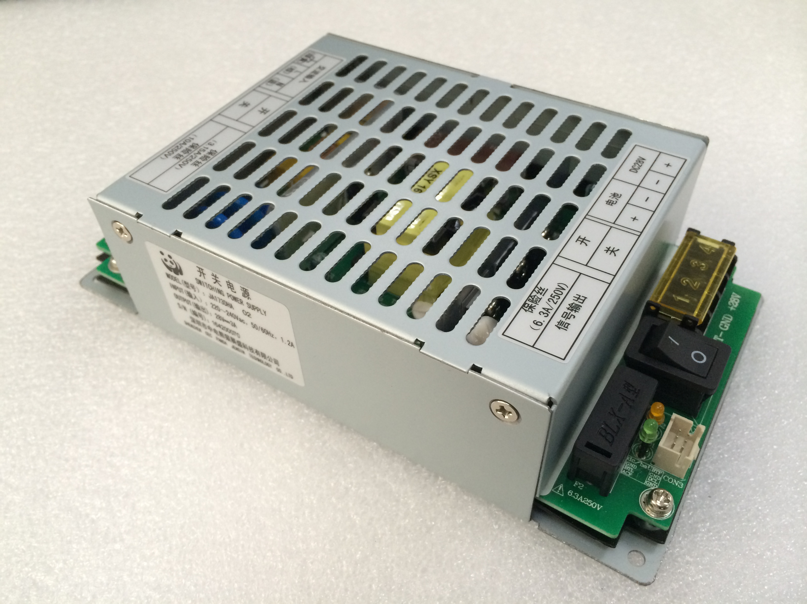
· 84 W直流风扇冷却
· 功效高达 87%

· 尺寸: L(180mm) x W(100mm) x H(45mm)
· 工业安全认证
· 5 年保修

GREEN·POWER
规范

输出
常规

输出电压
·176V-264 VAC
功效
. Up to 87%

输出频率 · 45-55±1 Hz
输出电流 · 176-240VAC/1.2 A , full load
浪涌电流 · 80A max
输出保护 · Internal T10.0 A/250 V fuse in line
and neutral

输出
输出 · DC 28V 3A
· Battery Charging 0.5-1A

最初设置精度 · 27.16V-28.84V
启动延迟 · 2S typical
启动上升时间 · 0.15S max
隔离 · 3000 VAC Input to Output
. 1500 VAC Input to Ground
MTBF · 130000 Hrs or more at 25°C.

环境
工作温度 · 0 °C to +40 °C
冷却 · natural cooling
工作湿度 ·5% to 90% RH
储存温度 · -30 °C to +80 °C
工作高度 · 3000 m
振动 · 0.5G, 5 Hz to 150Hz, 3 axes

EMC 和安全

漂移
·
±0.2% after 30 min warm up

线路调节
负载调节
瞬态响应
·
·
·
·
±0.5% max
±1%
4% max. deviation, recovery to within
1% in 500 µs for a 50-75-50% load
change
RSEMS

RFEMS

Surge

ESD
· GB/T17626.3

· GB/T17626.6

· IEC61000-4-5

· GB/T17626.2

波纹和噪音 ·

过压保护 ·

200mVp-p max

35V以下
EFT

·GB/T 17626.4

过载保护

短路保护
温度
· 4-6A

·Play every off protection
· 0.05%/°C

AC DC

SHENZHEN CEC PANDA JENSIN TECHNOLOGY CO., LTD

